STRUČNÝ ROZCESTNÍK PRO PODPORU ONLINE VÝUKY
Základní softwarová podpora:
Vzhledem k zaměření fakulty jsou hlavní technickou oporou cloudové služby Microsoft v podobě Office 365 for Education. Níže naleznete podrobnější informace v podobě odkazů na podpůrné zdroje a návody.
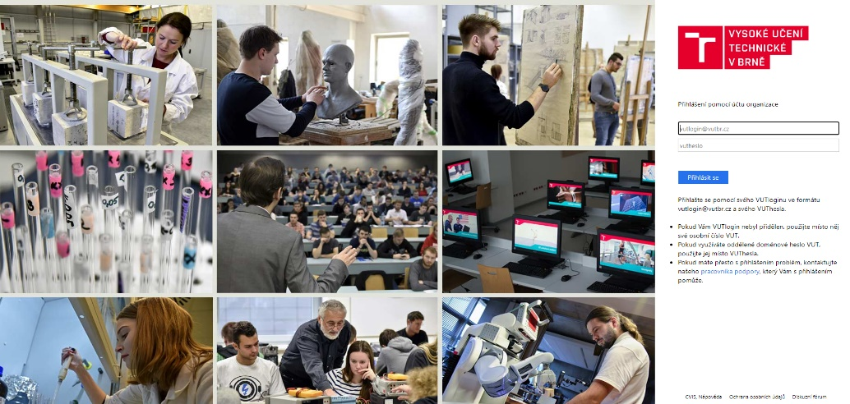
https://office.vutbr.cz
Základní komunikační platforma pro realizaci online výuky (webinářů):
Hlavní komunikační platforma nejen pro realizaci online výuky (webinářů, apod.), ale i další online komunikaci je Microsoft Teams.
Tato platforma je dostupná v podobě desktopové aplikace (s rozšířenou funkcionalitou) i prostřednictvím webového prohlížeče.
Návod pro rychlé využití této platformy v rámci online výuky (prostřednictvím webinářů) naleznete zde:
https://www.vutbr.cz/intra/navody/webinare-vut/studenti
Pro další informace můžete využít následujícího zdroje:
https://www.vutbr.cz/cvis/office-365/teams
E-learning:
Samostatnou částí je rovněž E-learning VUT v Brně, kde naleznete zpracované dostupné kurzy pro podporu Vaší výuky.
https://moodle.vutbr.cz/
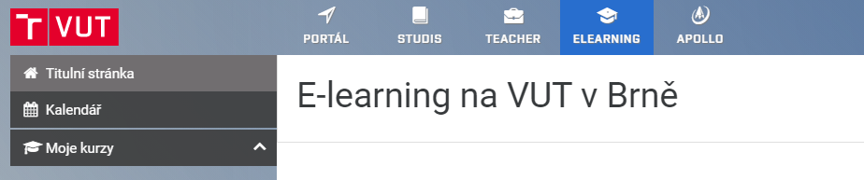

Návody a další informace naleznete rovněž přímo v Intraportálu VUT v Brně společně s rozšiřujícími návody k využití dostupných technologií. Níže naleznete jen několik vybraných odkazů pro začátek:
Sekci s návody naleznete zde:
https://www.vutbr.cz/intra/metodiky-navody
Rozcestník cloudových služeb je k dispozici zde:
https://www.vutbr.cz/intra/cloud
Informace k využití VPN VUT v Brně naleznete zde:
https://www.vutbr.cz/intra/navody/vpn

